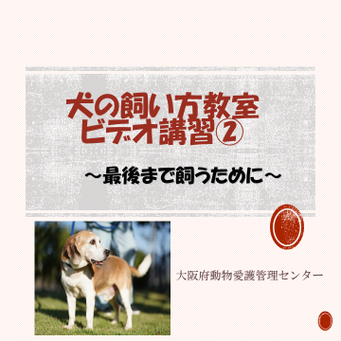
最後まで飼うために

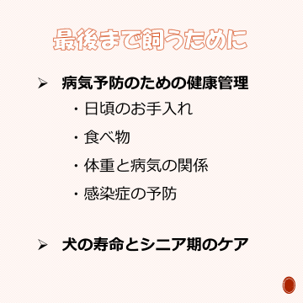
最近は、犬の寿命も長くなる一方で、飼い犬の病気や介護を理由に引き取ってほしい、といった相談が寄せられる事があります。

飼い主にも飼い犬にもストレスの少ないシニア期を迎えるために、日々の健康管理でできる病気の予防が重要です。

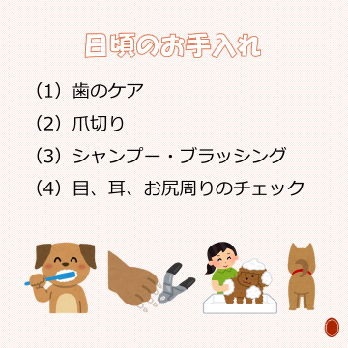
健康管理として、日頃のお手入れも重要です。

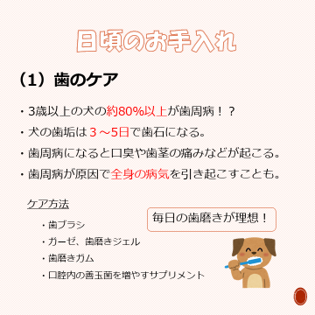

犬の歯周病を予防するために、歯ブラシや歯磨きジェル、歯磨きガムなどを用いて毎日の歯のケアをしましょう。

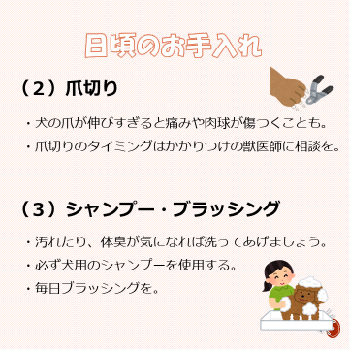
爪切り、シャンプー、ブラッシング、目や耳、お尻周りのチェックも定期的にしましょう。
ご自宅で難しければ、無理せず専門家にお願いしましょう。

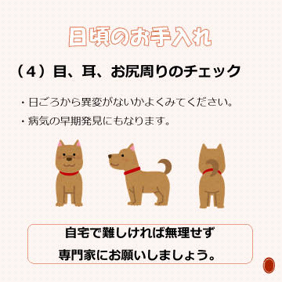

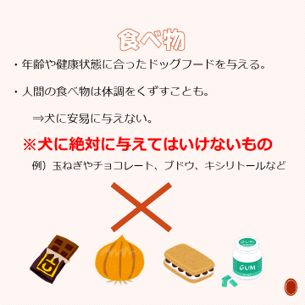

食べ物

年齢や健康状態に合ったドッグフードを与えましょう。

人の食べ物は犬にとって中毒を起こすことがあるので、安易に与えないようにしましょう。

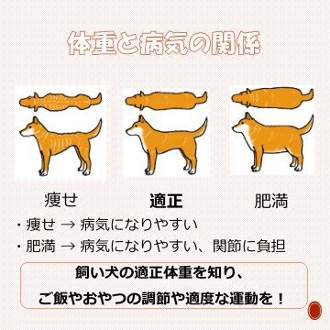
体重と病気の関係

痩せすぎや肥満の犬は病気になりやすく、関節に負担がかかります。

飼い犬の適正体重を知り、ご飯やおやつの量を調節し、適度な運動をさせましょう。

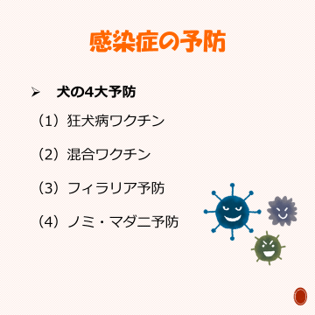
感染症の予防

犬の4大予防として、狂犬病ワクチン、混合ワクチン、フィラリア予防、ノミ・マダニ予防があります。

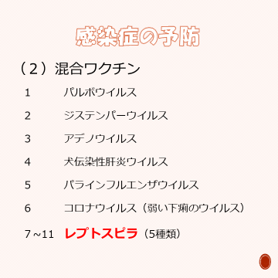

混合ワクチンには数種類あり、予防できる感染症が異なります。
かかりつけの獣医師に相談し、飼養環境や住む地域によって、何種のワクチンが必要かを相談しましょう。

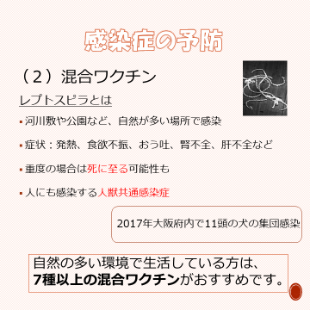
混合ワクチンで予防できるレプトスピラは、重症では死に至ることもある感染症です。

自然の多い環境で生活している方は、レプトスピラも予防できるワクチンの接種をお勧めします。
かかりつけの獣医師にも相談してみてください。

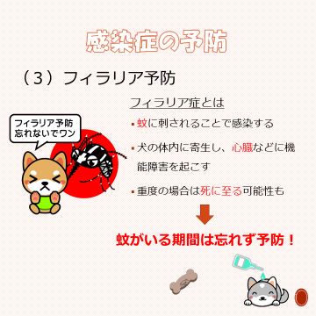
フィラリア予防

フィラリア症は、蚊に刺されることで感染し、重度の場合は死に至る病気です。

薬や注射で予防できるので、動物病院で飼い犬にあった予防について相談しましょう。

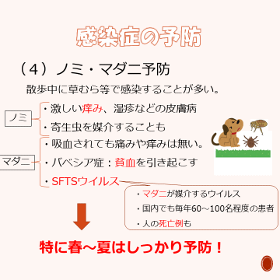
ノミとマダニの予防

ノミやマダニは草むら等で犬に寄生し、痒みを引き起こしたり、病気を媒介することもあります。

特に春から夏はしっかり予防しましょう。動物病院で処方される薬を使用すると確実に予防できるので、かかりつけの獣医師に相談してみましょう。

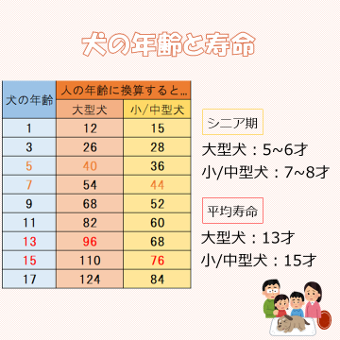
犬の年齢と寿命

犬のシニア期は、大型犬では5〜6歳、中型犬・小型犬では7〜8歳。
犬の平均寿命は、大型犬で13才、中型犬・小型犬で15才といわれています。

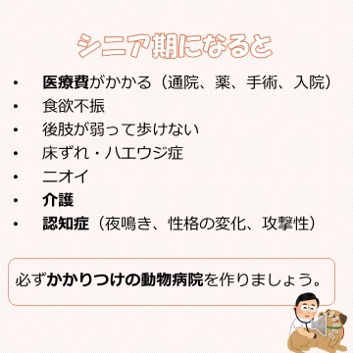
犬もシニア期になると、医療費や、介護、認知症など様々な問題が生じます。

必ず相談できるかかりつけの動物病院をあらかじめ作っておきましょう。

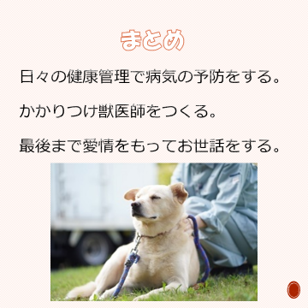
まとめです。

日々の健康管理で病気の予防をし、かかりつけの動物病院を作っておきましょう。
そして、犬が高齢になっても、最後まで愛情をもってお世話しましょう。

